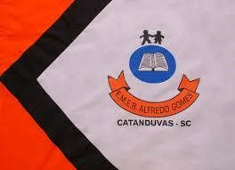 | ESCOLA MUNICIPAL DE EDUCAÇÃO BÁSICA ALFREDO GOMES. DIRETORA: IVÂNIA AP. NORA.  ASSESSORA PEDAGÓGICA: SIMONE ANDRÉA CARL. ASSESSORA TÉCNICA ADM.: TANIA M. N. DE ÁVILA. CNPJ – 78.502.697/0001-96 - FONE 3525 6555 BAIRRO CENTRO OESTE  CATANDUVAS – SC ANO 2021  DISCIPLINA: LÍNGUA INGLESA  PROFESSORA: VANICE DORÉ BISSANI  TURMA: 3º ANO  SEQUÊNCIA AT THE RESTAURANT - AULA 02  NAME: _____________________________________
Recortar a figura e cole na frase correspondente.

It’s spaghetti and meatballs. It’s pizza. It’s rice and beans. It’s fish.

It’s chicken and potatoes. It’s steak and broccoli. It’s soda. It’s lemonade.

